**HỌC VIỆN CÔNG NGHỆ BƯU CHÍNH VIỄN THÔNG**

**KHOA CÔNG NGHỆ THÔNG TIN**





**BÁO CÁO BÀI TẬP LỚN**

**IOT VÀ ỨNG DỤNG**

**Chủ đề: Hệ thống ổ cắm điện thông minh**

**Giảng viên: Kim Ngọc Bách**

| **Nhóm 4** | **Mã sinh viên** |
| --- | --- |
| Nguyễn Văn Thắng | B20DCCN033 |
| Đỗ Tuấn Anh | B20DCCN052 |
| Phạm Văn Đạt | B20DCCN176 |
| Nguyễn Viết Thế Anh | B20DCCN068 |

*Hà Nội, tháng 7 năm 2024*

**I. Mô tả hệ thống 3**

1. Mục đích 3

2. Giới thiệu các phần cứng và phần mềm sử dụng trong dự án 3

2.1 Giới thiệu Blynk và phần mềm Arduino IDE 3

2.1.1 Blynk là gì? 3

2.1.2 Phần mềm Arduino IDE 4

2.1.3 Cài thư viện Blynk trên Arduino IDE 4

2.1.4 Các bước sử dụng Blynk 5

2.2 Các phần cứng sử dụng 5

2.2.1. Module nguồn AC-DC Hi-Link HLK-PM01 5

2.2.2 Module 1 Relay 5

2.2.3 Module NodeMCU ESP8266 7

2.2.4 Cảm biến dòng điện ACS712 8

**II. Thiết kế hệ thống. 9**

1. Yêu cầu chức năng. 9

2. Yêu cầu phi chức năng 10

3. Sơ đồ thiết kế 10

3.1 Sơ đồ kỹ thuật 10

3.2 Sơ đồ mô hình IoT hệ thống 11

3.3 Đặc tả mô hình thông tin 12

3.4 Sơ đồ tổng thể hệ thống vật lý 12

**III. Kết luận 15**

1. Đánh giá kết quả 15

2. Các hướng phát triển 15

**TÀI LIỆU THAM KHẢO 16**

**Giới thiệu**

Nhóm chúng em xin giới thiệu về dự án "Hệ thống ổ cắm điện thông minh" mà nhóm chúng em đang thực hiện như sau:

Trong thời đại hiện đại, Internet of Things (IoT) đã trở thành một xu hướng quan trọng và đầy tiềm năng. Đây là một hình mẫu trong đó các thiết bị và đối tượng có khả năng kết nối với nhau thông qua Internet không dây.

**What?** Hệ thống ổ cắm điện thông minh là một phần quan trọng của Internet of Things (IoT) và mang lại nhiều ứng dụng thực tiễn trong cuộc sống hàng ngày. Đây là một cách tiện lợi để kết nối và điều khiển các thiết bị điện trong gia đình từ xa, lên lịch tự động, theo dõi năng lượng, và thậm chí tối ưu hóa sử dụng năng lượng.

**Why?** Doanh nghiệp ngày càng thấy khả năng và cơ hội trong việc tích hợp công nghệ IoT vào quá trình sản xuất của họ. Sự phát triển nhanh chóng của thị trường và giá thành sản xuất giảm dần đã thúc đẩy sự ứng dụng của IoT. Đặc biệt, các sản phẩm IoT đang trỗi dậy mạnh mẽ và thị trường công nghệ Start-up đang sôi động hơn bao giờ hết. Chính vì vậy, nhóm em đã quyết định chọn đề tài “Hệ thống ổ cắm điện thông minh” trong bài tập lớn của nhóm mình.

**How?** Bài tập lớn này sẽ tập trung vào việc thiết kế và triển khai một hệ thống ổ cắm điện thông minh có khả năng kết nối qua Wi-Fi và điều khiển từ xa, mang lại sự tiện lợi và quản lý thông minh cho cuộc sống hàng ngày. Chúng em sẽ thực hiện dự án qua các bước chính sau:

1. **Thiết kế phần cứng:** Lựa chọn và lắp ráp các linh kiện như ổ cắm, module Wi-Fi, vi điều khiển và cảm biến.
2. **Phát triển phần mềm:** Xây dựng ứng dụng di động hoặc web để điều khiển ổ cắm qua Wi-Fi.
3. **Kết nối và triển khai:** Kết nối phần cứng với phần mềm, kiểm tra và điều chỉnh để hệ thống hoạt động ổn định và hiệu quả.

Chúng em rất mong nhận được ý kiến đóng góp của thầy để hoàn thiện dự án này. Chúng em cảm ơn thầy!

# **Mô tả hệ thống**

## **Mục đích**

**Mục đích của dự án "Hệ thống ổ cắm điện thông minh":**

* **Tăng cường tiện ích và sự tiện lợi:** Phát triển một hệ thống ổ cắm điện thông minh cho phép người dùng điều khiển các thiết bị điện từ xa thông qua kết nối Wi-Fi, mang lại sự tiện lợi và linh hoạt trong việc quản lý thiết bị điện trong gia đình.
* **Tiết kiệm năng lượng:** Giúp người dùng tối ưu hóa việc sử dụng năng lượng bằng cách cung cấp các tính năng như hẹn giờ tắt/mở, theo dõi và quản lý mức tiêu thụ điện năng của các thiết bị kết nối, góp phần giảm hóa đơn điện và bảo vệ môi trường.
* **Nâng cao an toàn:** Hỗ trợ người dùng kiểm soát và giám sát các thiết bị điện từ xa, giúp ngăn ngừa các rủi ro liên quan đến điện, chẳng hạn như chập điện hoặc quên tắt các thiết bị điện.
* **Thúc đẩy ứng dụng công nghệ IoT:** Khuyến khích sự hiểu biết và ứng dụng công nghệ IoT vào cuộc sống hàng ngày, giúp sinh viên nắm vững kiến thức và kỹ năng về thiết kế, lập trình và triển khai hệ thống IoT thực tế.
* **Phát triển kỹ năng làm việc nhóm và giải quyết vấn đề:** Thông qua dự án, chúng em mong muốn phát triển kỹ năng làm việc nhóm, quản lý dự án và giải quyết các vấn đề kỹ thuật phát sinh, chuẩn bị tốt hơn cho công việc sau này trong lĩnh vực công nghệ.

## **2. Giới thiệu các phần cứng và phần mềm sử dụng trong dự án**

### **2.1 Giới thiệu Blynk và phần mềm Arduino IDE**

#### **2.1.1 Blynk là gì?**

Blynk thực ra là một cái app trên điện thoại, cho phép người dùng có thể tạo ra giao diện và điều khiển thiết bị theo ý thích của cá nhân. Nên lựa chọn Blynk vì một số lý do sau:

* Dễ sử dụng: đơn giản, chỉ việc vào store, cài đặt, sau đó đăng ký tài khoản và mất không quá 5 phút để làm quen.
* Đẹp và đầy đủ: Giao diện của Blynk quá tuyệt vời, sử dụng bằng cách kéo thả, bạn cần nút bấm, kéo thả nút bấm, bạn cần đồ thị, kéo thả đồ thị, bạn cần LCD, kéo thả LCD, tóm lại là bạn cần gì thì kéo thả cái đó.
* Không phải lập trình android hay ios: Nếu như không có kiến thức về làm app trên điện thoại thì việc điều khiển thiết bị từ chính smartphone của mình quả là điều vô cùng khó khăn và phức tạp. Nhờ blynk thì chúng ta có thể bỏ qua bước lập trình tạo app. Có thể thử nhanh chóng và ứng dụng được dự án của mình vào thực tế.
* Thử nghiệm nhanh chóng, có thể điều khiển giám sát ở bất kỳ nơi nào có internet.

#### **2.1.2 Phần mềm Arduino IDE**

IDE trong Arduino IDE là phần có nghĩa là mã nguồn mở, nghĩa là phần mềm này miễn phí cả về phần tải về lẫn phần bản quyền: Người dùng có quyền sửa đổi, cải tiến, phát triển, nâng cấp theo một số nguyên tắc chung được nhà phát hành cho phép mà không cần xin phép ai, điều mà họ không được phép làm đối với các phần mềm nguồn đóng.

Tuy là phần mềm mã nguồn mở nhưng khả năng bảo mật thông tin của Arduino IDE là vô cùng tuyệt vời, khi phát hiện lỗi nhà phát hành sẽ vá nó và cập nhật rất nhanh khiến thông tin của người dùng không bị mất hoặc rò rỉ ra bên ngoài.

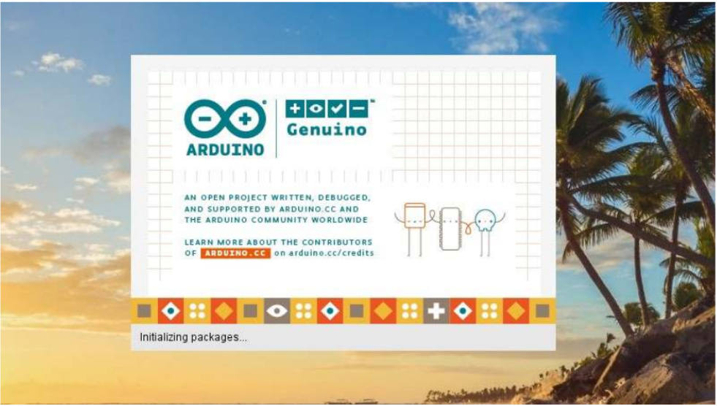

#### **2.1.3 Cài thư viện Blynk trên Arduino IDE**

Để sử dụng được blynk thì cần phải tải thư viện của nó thông qua Arduino IDE

* Download thư viện Blynk:

https://github.com/blynkkk/blink-library/releases/latest

* Import vào Arduino IDE theo bước dưới đây:
* Chọn Sketch -> Include Library -> Manage Libraries, tìm kiếm blynk và install
* Code Arduino IDE

#### **2.1.4 Các bước sử dụng Blynk**

* Tải phần mềm blynk
* Tạo tài khoản mới trên blynk khá đơn giản chỉ việc nhập email và pass
* Tạo project mới cho blynk
* Thêm nút nhấn vào blynk
* Lấy Auth token để có thể kết nối tới ESP8266 bằng cách vào hình lục giác, chọn new device và lưu lại giá trị tại AUTH TOKEN.

### **2.2 Các phần cứng sử dụng**

#### **2.2.1. Module nguồn AC-DC Hi-Link HLK-PM01**

Ta sử dụng Module nguồn AC-DC Hi-Link HLK-PM01 với:

* Input: 100~240VAC50-60Hz
* Output: 5VDC/3W

Để đưa điện áp từ 220VAC về 5VDC sau đó khối nguồn sẽ đưa về các cấp điện áp phù hợp tiếp theo.

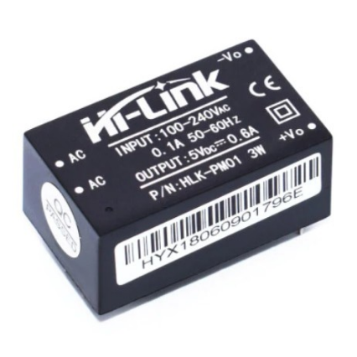

#### **2.2.2 Module 1 Relay**

* Rơ-le là một loại linh kiện điện tử thụ động rất hay gặp trong các ứng dụng thực tế.
* Khi bạn gặp các vấn đề liên quan đến công suất và cần sự ổn định cao, ngoài ra có thể dễ dàng bảo trì, thì rơ-le chính là cái bạn cần tìm.
* Rơ le hay rơ le điện là một công tắc chạy bằng điện. Nhiều rơ le sử dụng một nam châm điện để vận hành cơ khí công tắc nhưng nguyên lý vận hành khác cũng được sử dụng, chẳng hạn như rơ le trạng thái rắn

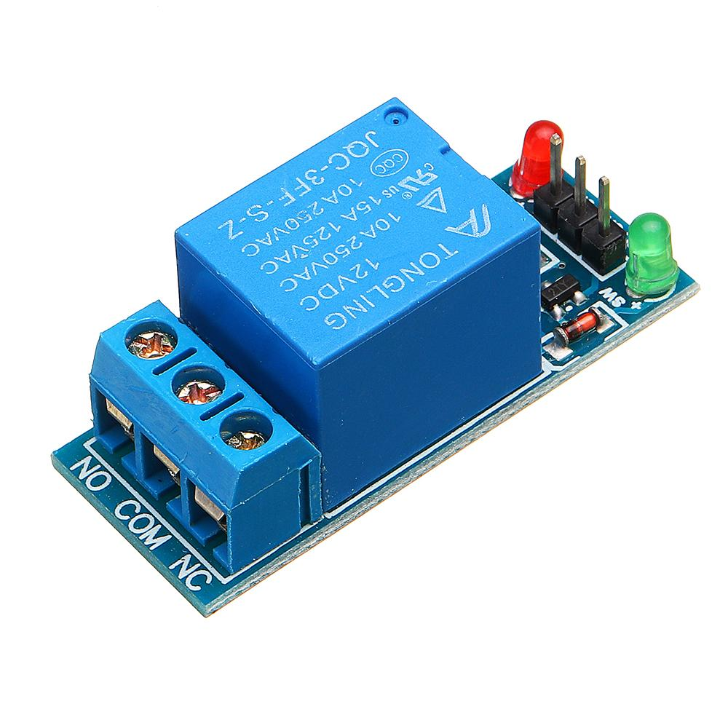

Rơ-le bình thường gồm có 6 chân. Trong đó có 3 chân để kích, 3 chân còn lại nối với đồ dùng điện công suất cao.

* 3 chân dùng để kích
  + + (VCC): cấp hiệu điện thế kích tối ưu vào chân này.
  + - (GND): nối với cực âm
  + S **(“**Signal” hoặc “Switch”): chân tín hiệu, tùy vào loại module rơ-le mà nó sẽ làm nhiệm vụ kích rơ-le
* Nếu đang dùng module rơ-le kích ở mức cao và chân S cấp điện thế dương vào thì module rơ-le sẽ được kích, ngược lại thì không.
* Tương tự với module rơ-le kích ở mức thấp.
* 3 chân còn lại nối với đồ dùng điện công suất cao:
  + COM: chân nối với 1 chân bất kỳ của đồ dùng điện, nên mắc vào đây chân lửa (nóng) nếu dùng hiệu điện thế xoay chiều và cực dương nếu là hiệu điện một chiều.
  + ON hoặc NO: chân này sẽ nối với chân lửa (nóng) nếu dùng điện xoay chiều và cực dương của nguồn nếu dòng điện một chiều.
  + OFF hoặc NC: chân này sẽ nối chân lạnh (trung hòa) nếu dùng điện xoay chiều và cực âm của nguồn nếu dùng điện một chiều.

#### **2.2.3 Module NodeMCU ESP8266**

* Module thu phát Wifi ESP8266 NodeMCU là kit phát triển dựa trên nền chip Wifi SoC ESP8266 với thiết kế dễ sử dụng và đặc biệt là có thể sử dụng trực tiếp trình biên dịch của Arduino để lập trình và nạp code, điều này khiến việc sử dụng và lập trình các ứng dụng trên ESP8266 trở nên rất đơn giản.
* Module thu phát Wifi ESP8266 NodeMCU được dùng cho các ứng dụng cần kết nối, thu thập dữ liệu và điều khiển qua sóng Wifi, đặc biệt là các ứng dụng liên quan đến IoT.

Đặc tính nổi bật Module thu phát Wifi ESP8266:

* Tích hợp 2 nút nhấn
* Tích hợp chip chuyển USB- UART CP2102 SILABS
* Full IO: 10 GPIO, 1 Analog, 1SPI , 2 UART, 1 I2C/I2S, PWM,v.v….
* Được hỗ trợ bởi cộng đồng lớn mạnh Nodemcu

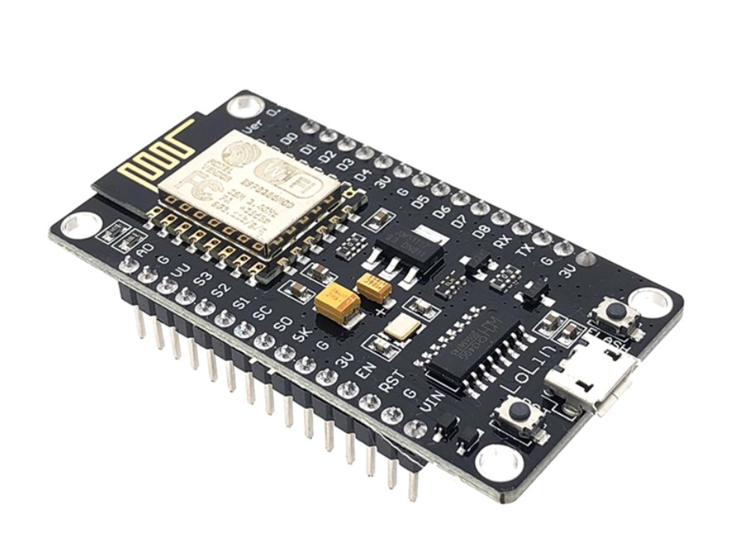

Thông số kỹ thuật và tính năng NodeMCU ESP8266

* Bộ vi điều khiển: CPU RISC 32-bit Tensilica Xtensa LX106
* Điện áp hoạt động: 3.3V
* Điện áp đầu vào: 7-12V
* Chân I / O kỹ thuật số (DIO): 16
* Chân đầu vào tương tự (ADC): 1
* UARTs: 1
* SPI: 1
* I2Cs: 1
* Bộ nhớ Flash: 4 MB
* SRAM: 64 KB
* Tốc độ đồng hồ: 80 MHz
* USB-TTL dựa trên CP2102 được bao gồm trên bo mạch, cho phép Plug n Play
* Anten PCB

#### **2.2.4 Cảm biến dòng điện ACS712**

Cảm biến dòng điện ACS712 (Hall Effect Current Sensor) dựa trên hiệu ứng Hall để đo dòng điện AC/DC, cảm biến có kích thước nhỏ gọn, dễ kết nối, giá trị trả ra là điện áp Analog tuyến tính theo cường độ dòng điện cần đo nên rất dễ kết nối và lập trình với Vi điều khiển, thích hợp với các ứng dụng cần đo dòng AC/DC với độ chính xác cao.

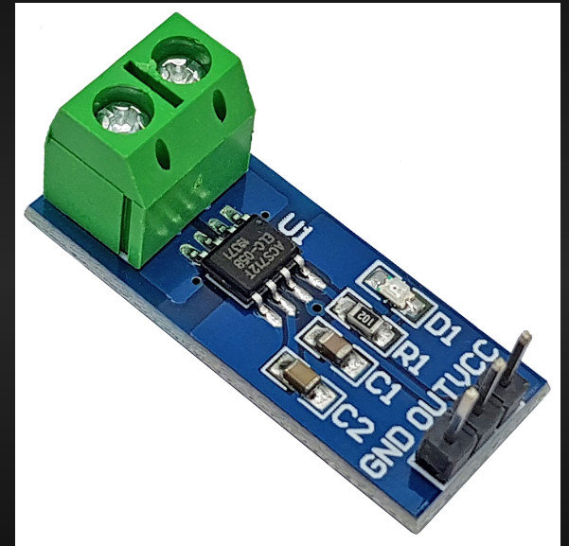

Cách sử dụng cảm biến:

Đo dòng điện DC:

* Khi đo dòng điện DC phải mắc tải nối tiếp Ip+ và Ip- đúng chiều, khi dòng điện đi từ Ip+ đến Ip- Vout sẽ ra mức điện áp tương ứng 2.5~5VDC tương ứng dòng 0~Max, nếu mắc ngược Vout sẽ ra điện thế 2.5~0VDC tương ứng với 0~(-Max).
* Khi cấp nguồn 5VDC cho module khi chưa có dòng Ip (chưa có tải mắc nối tiếp) thì Vout = 2.5VDC, khi dòng Ip( dòng của tải) bằng Max thì Vout=5DC, Vout sẽ tuyến tính với dòng Ip trong khoản 2.5~5VDC tương ứng với dòng 0~Max, để kiểm tra có thể dùng đồng hồ VOM thang đo DC để đo Vout.

Đo dòng điện AC:

Khi đo dòng điện AC, do dòng điện AC không có chiều nên không cần quan tâm chiều, khi cấp nguồn 5DC cho module khi chưa có dòng Ip (chưa có tải mắc nối tiếp với domino) thì Vout = 2.5VDC, khi có dòng xoay chiều Ip (dòng AC) do dòng xoay chiều độ lớn thay đổi liên tục theo hàm Sin, nên điện thế Vout sẽ có độ lớn tuyến tính với dòng điện AC từ 0~5VDC tương ứng với (-Max)~Max (dòng xoay chiều), để kiểm tra dùng đồng hồ VOM thang đo AC đo Vout.

Thông số kỹ thuật:

* IC ACS712 5/20/30A
* Nguồn sử dụng: 5VDC.
* Độ nhạy đầu ra từ 63~190mV/A.
* Đường tín hiệu analog có độ nhiễu thấp.
* Độ trễ đầu ra để đáp ứng với đầu vào là 5µs.
* Điện trở dây dẫn trong là 1.2mΩ.

# **II. Thiết kế hệ thống.**

## **1. Yêu cầu chức năng.**

* **Điều khiển từ xa:** Ổ cắm thông minh cho phép bật/tắt thiết bị điện từ bất kỳ đâu, miễn là có kết nối internet.
* **Cài đặt hẹn giờ:** Có thể đặt lịch trình cho thiết bị kết nối với ổ cắm thông minh để tự động bật và tắt vào các thời điểm cụ thể trong ngày hoặc tuần.
* **Theo dõi năng lượng:** Ổ cắm thông minh cung cấp thông tin về lượng điện tiêu thụ của thiết bị kết nối. Điều này giúp hiểu rõ hơn về tiêu thụ năng lượng và thực hiện các biện pháp tiết kiệm năng lượng.

## **2. Yêu cầu phi chức năng**

* **Yêu cầu quản lý hệ thống:** Hệ thống cần cung cấp chức năng điều khiển từ xa.
* **Yêu cầu triển khai ứng dụng:** Ứng dụng phải được triển khai cục bộ trên thiết bị nhưng có thể truy cập được từ xa.
* **Yêu cầu bảo mật:** Dữ liệu thu thập từ cảm biến và các thông tin liên quan đến việc bật/tắt thiết bị được mã hóa để đảm bảo tính bảo mật trong quá trình truyền tải qua mạng.

## **3. Sơ đồ thiết kế**

### **3.1 Sơ đồ kỹ thuật**

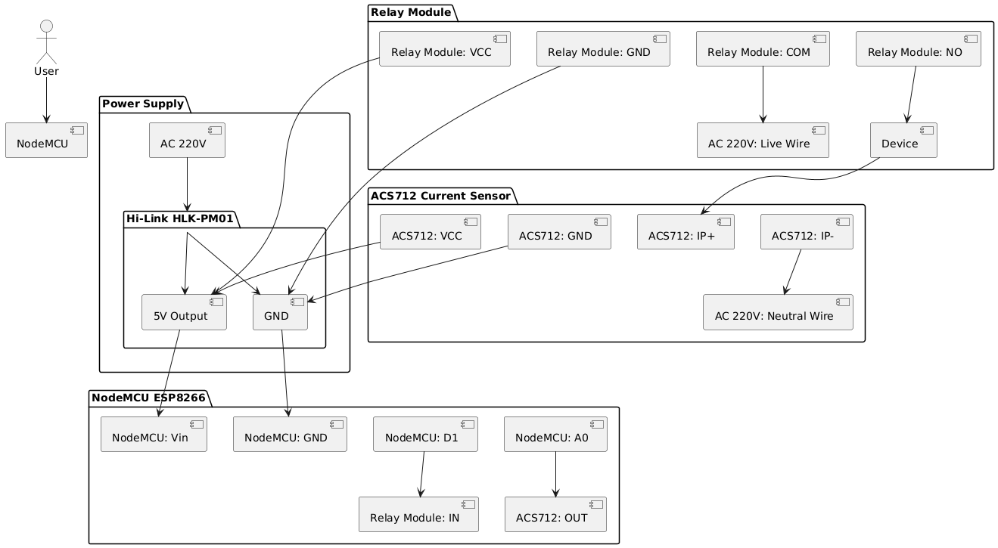

Đây là sơ đồ kỹ thuật của hệ thống ổ cắm điện thông minh:

1. **Module nguồn AC-DC Hi-Link HLK-PM01:** Chuyển đổi nguồn AC 220V sang DC 5V, cung cấp điện năng ổn định cho các module khác.
2. **Cảm biến dòng điện ACS712:** Đo dòng điện tiêu thụ của thiết bị điện, cung cấp dữ liệu cho hệ thống để theo dõi và quản lý năng lượng.
3. **Module NodeMCU ESP8266:** Vi điều khiển với khả năng kết nối Wi-Fi, đóng vai trò chính trong việc điều khiển và giao tiếp với các thiết bị khác trong hệ thống.
4. **Module 1 Relay:** Điều khiển đóng/ngắt dòng điện đến các thiết bị điện, cho phép điều khiển từ xa qua mạng Wi-Fi.
5. **Thiết bị điện:** Các thiết bị điện trong gia đình được kết nối và điều khiển thông qua hệ thống ổ cắm thông minh.

Các mũi tên trên sơ đồ biểu thị các kết nối và dòng điện giữa các thành phần:

* **5V DC:** Điện áp cung cấp từ module nguồn AC-DC Hi-Link HLK-PM01 đến các module khác.
* **Dòng điện:** Được đo bởi cảm biến dòng điện ACS712 và truyền dữ liệu đến NodeMCU ESP8266.
* **Điều khiển:** Tín hiệu điều khiển từ NodeMCU ESP8266 đến Module 1 Relay để đóng/ngắt dòng điện.
* **AC 220V:** Dòng điện xoay chiều từ nguồn điện chính được điều khiển qua Module 1 Relay để cấp nguồn cho thiết bị điện.

### **3.2 Sơ đồ mô hình IoT hệ thống**

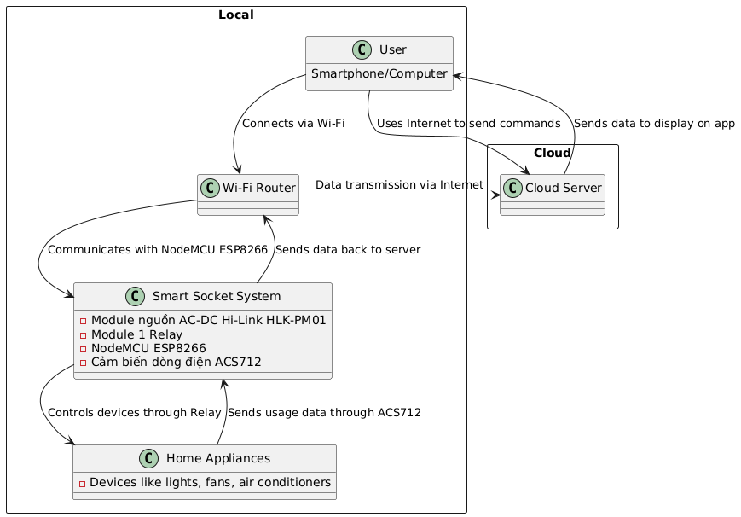

### **3.3 Đặc tả mô hình thông tin**

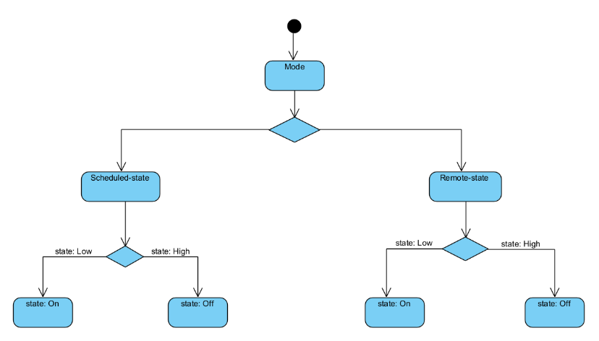

### **3.4 Sơ đồ tổng thể hệ thống vật lý**

# 

**3.5 Giao diện và kết quả**

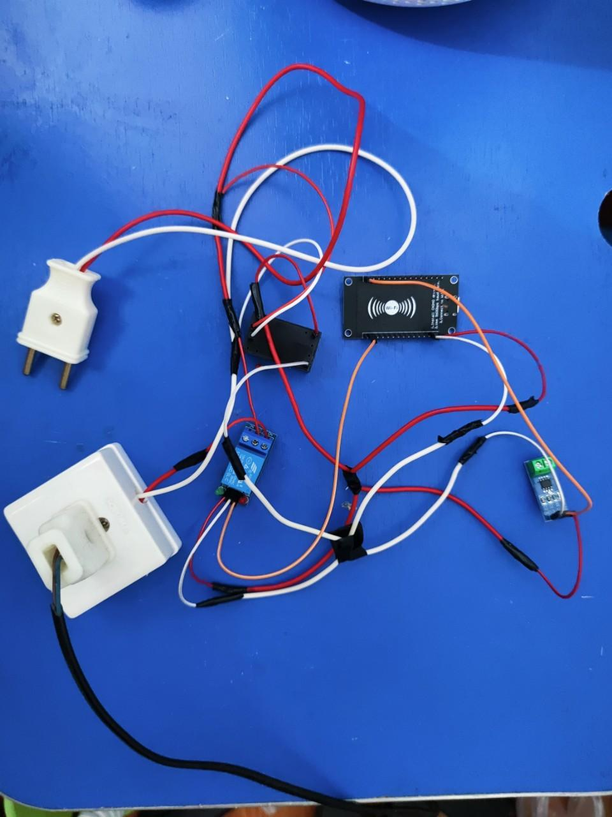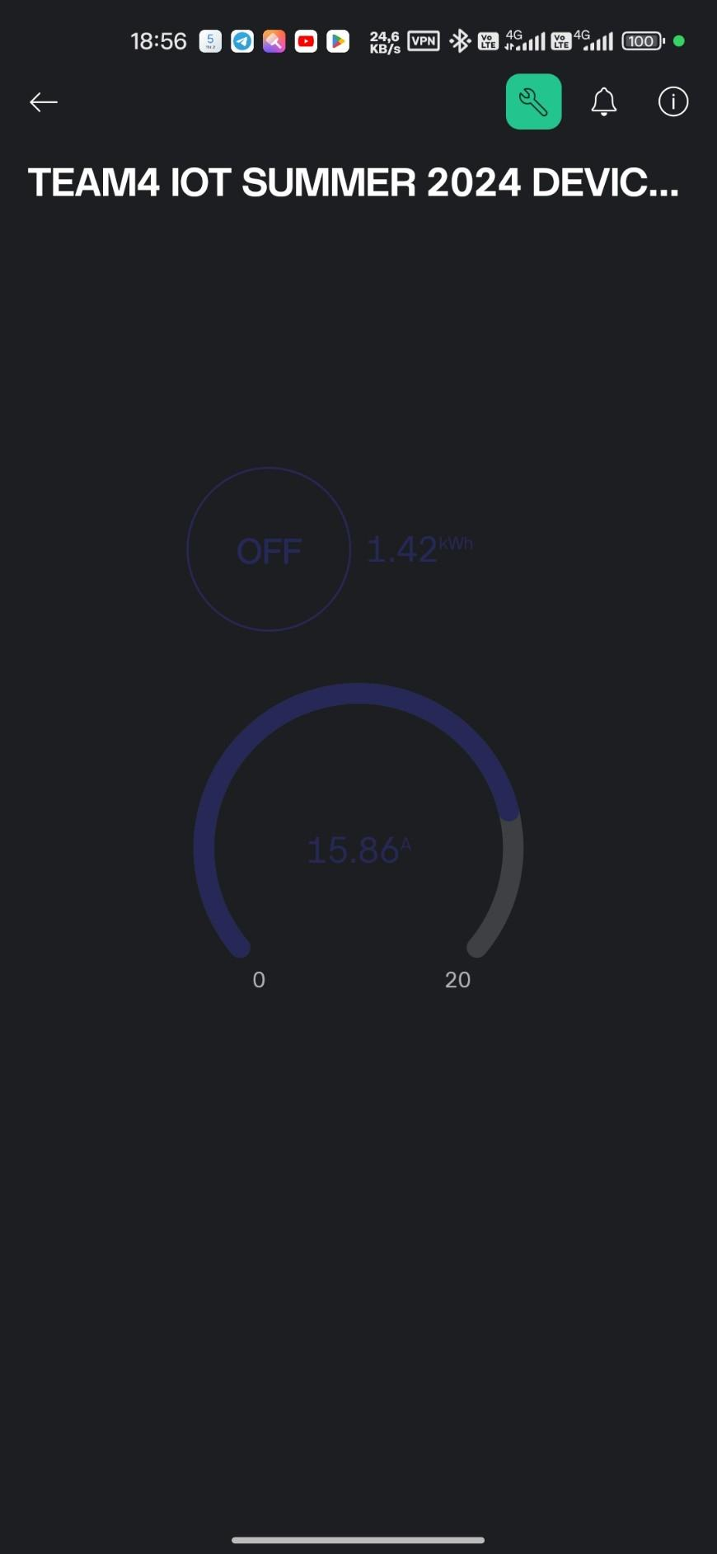

# **III. Kết luận**

## **1. Đánh giá kết quả**

* Hệ thống mang lại sự thuận tiện lớn cho người dùng khi có khả năng kiểm soát và theo dõi thiết bị từ xa, bất kể ở đâu có kết nối Internet.
* Tính năng hẹn giờ và tự động hóa giúp tự động hóa các hoạt động hàng ngày.
* Tìm hiểu sâu hơn về IoT, quá trình và các phương thức truyền tín hiệu của ESP8266
* Thiết kế được thiết bị, thiết bị có thể kết nối và điều khiển được như đề bài yêu cầu
* Sử dụng thành thạo phần mềm giám sát và điều khiển blynk

## **2. Các hướng phát triển**

* Nâng cao độ chính xác, ổn định của thiết bị. Bổ sung các chức năng mở rộng như: giám sát điều khiển trên webserver
* Mở rộng thiết bị, cho phép theo dõi và điều khiển thêm nhiều thiết bị
* Tiến hành làm thành sản phẩm có thể đưa ra cạnh tranh ngoài thị trường

# **TÀI LIỆU THAM KHẢO**

[1] IoT Maker Việt Nam, “ Internet of Things cho người mới bắt đầu”

[2] <https://esp8266.vn/introduction/introduction/>

Truy cập cuối cùng ngày 30/12/2018.

[3] Espressif IOT Team, “ ESP8266EX Datasheet”

[4] AI-Thinker, “ ESP-12F Datasheet”

[5] AI-Thinker, “ESP-01/07/12 Series Modules User's Manual”